자바 과제

완성된 상태

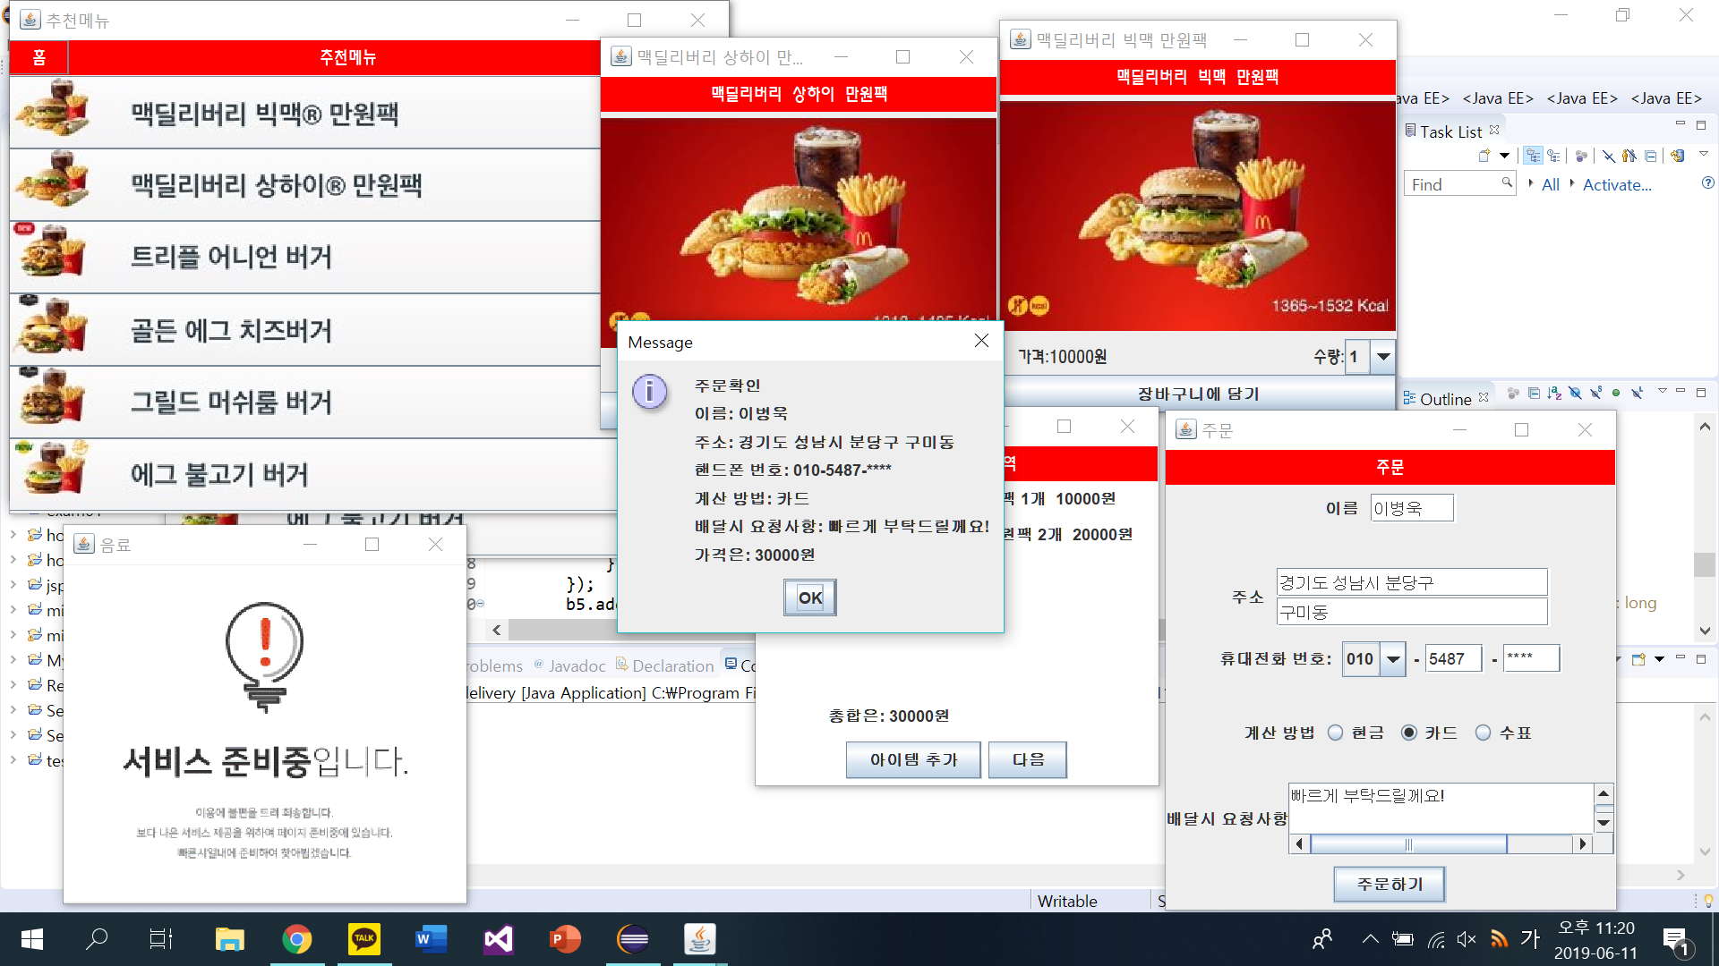

과정1

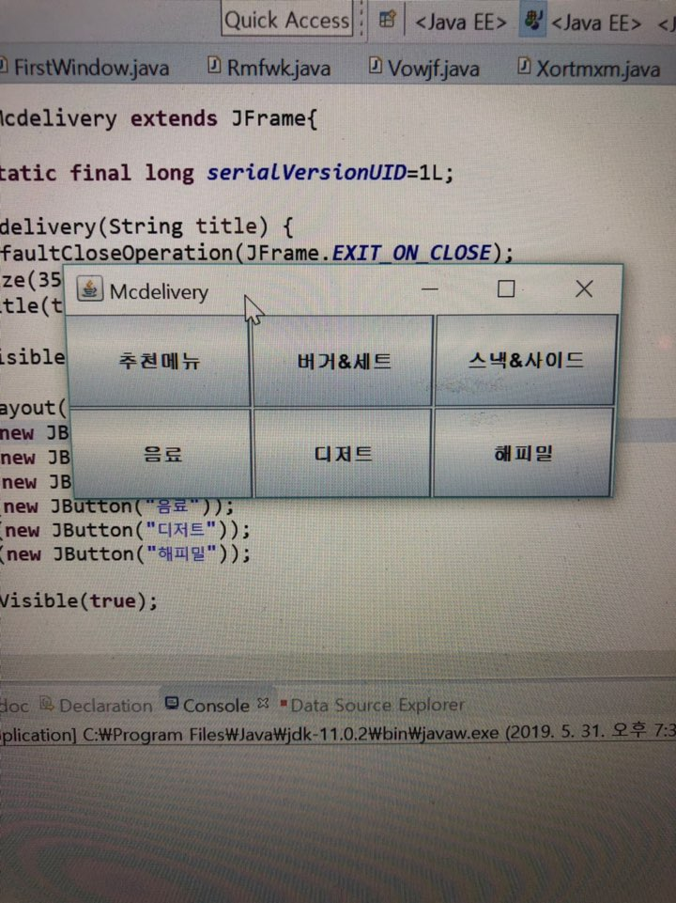

과정2

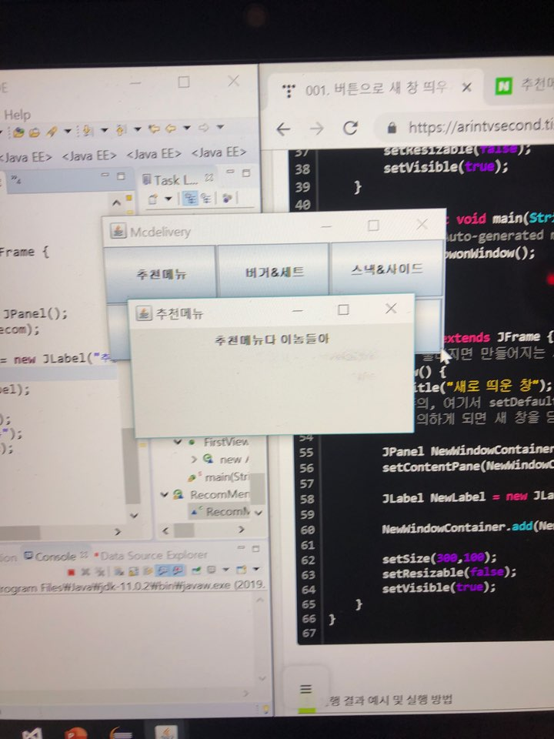

과정3

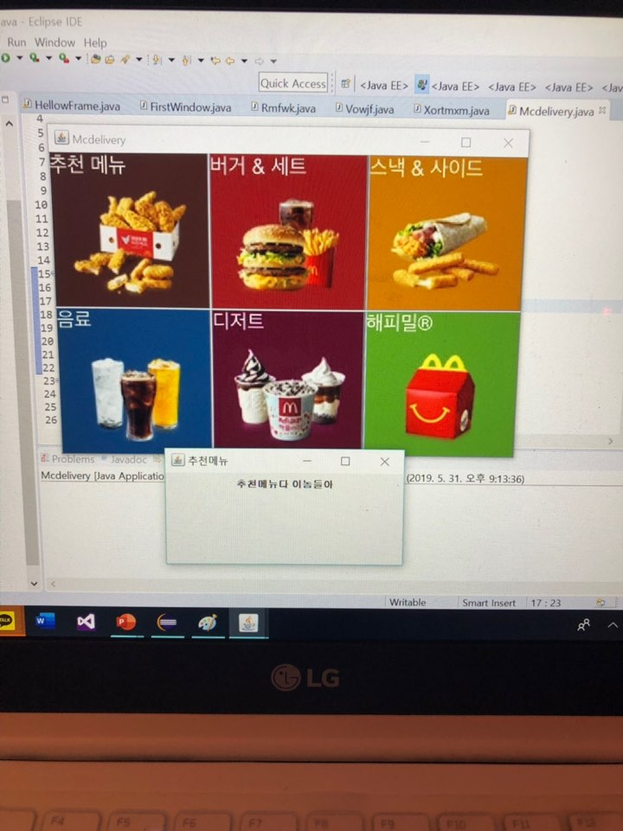

과정4

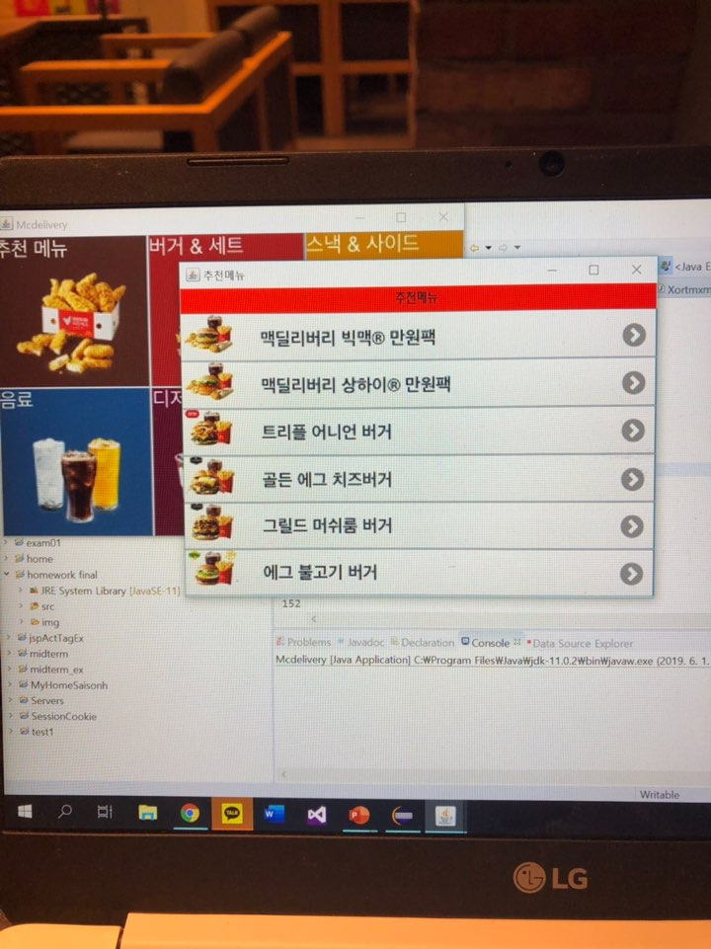

과정5

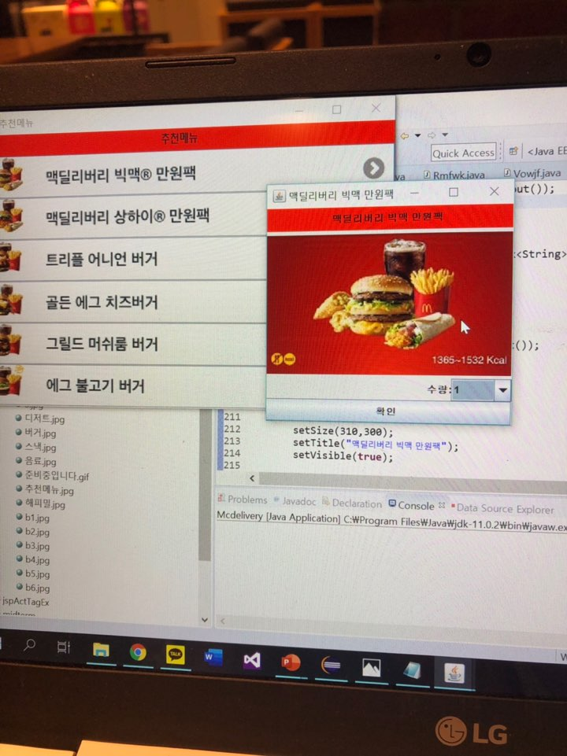

코드 내용

**import** java.awt.BorderLayout; //BorderLayout 객체를 생성하기 위한 클래스

**import** java.awt.Color; //Color 객체를 생성하기 위한 클래스

**import** java.awt.Font; //Font 객체를 생성하기 위한 클래스

**import** java.awt.GridLayout; //GridLayout 객체를 생성하기 위한 클래스

**import** java.awt.event.ActionEvent; //ActionEvent 객체를 생성하기 위한 클래스

**import** java.awt.event.ActionListener; //ActionListener 객체를 생성하기 위한 클래스

**import** javax.swing.ButtonGroup; //라디오 버튼 그룹을 만들떄 생성하는 클래스

**import** javax.swing.ImageIcon; //ImageIcon 객체를 생성하기 위한 클래스

**import** javax.swing.JButton; //JButton 객체를 생성하기 위한 클래스

**import** javax.swing.JComboBox; //JComboBox 객체를 생성하기 위한 클래스

**import** javax.swing.JFrame; //JFrame 객체를 생성하기 위한 클래스

**import** javax.swing.JLabel; //JLabel 객체를 생성하기 위한 클래스

**import** javax.swing.JOptionPane; //다이얼로그를 생성하기 위한 클래스

**import** javax.swing.JPanel; //JPanel 객체를 생성하기 위한 클래스

**import** javax.swing.JPasswordField; //패스워드를 생성하는 클래스

**import** javax.swing.JRadioButton; //라디오 버튼을 생성하는 클래스

**import** javax.swing.JScrollPane;

**import** javax.swing.JTextArea; //큰 범위의 택스트 필드를 만들때 쓰는 클래스

**import** javax.swing.JTextField; //택스트 필드를 만들때 쓰는 클래스

**public** **class** Mcdelivery **extends** JFrame{ //JFrame을 상속받음

JLabel d1 = **new** JLabel(""); //레이블을 클래스에서 생성하여 여러 클래스에 사용가능(음식이름)

JLabel d2 = **new** JLabel("");

JLabel d3 = **new** JLabel("");

JLabel d4 = **new** JLabel("");

JLabel d5 = **new** JLabel("");

JLabel d6 = **new** JLabel("");

JLabel name = **new** JLabel("");

String s1,s2,s3,s4,s5,s6,s7; //수량을 받는 변수

**int** q1,q2,q3,q4,q5,q6; //돈 계산 하는 변수

JTextField t1 = **new** JTextField(6); //장바구니 텍스트 변수들

JTextField t2 = **new** JTextField(20);

JTextField t3 = **new** JTextField(15);

JTextField t4 = **new** JTextField(4);

JTextField t5 = **new** JTextField(4);

JTextArea t6 = **new** JTextArea(5, 30);

**private** **static** **final** **long** ***serialVersionUID***=1L; //데이터를 보존하기 위해 사용

**private** JButton b1,b2,b3,b4,b5,b6; //JButton 변수 선언

**public** Mcdelivery(String title) {

setDefaultCloseOperation(JFrame.***EXIT_ON_CLOSE***); //윈도우 종료버튼 호출

setSize(550,380); //윈도우 크기 지정

setTitle(title); //윈도우 제목 지정(지정하지 않으면 화면에 보이지 않음)

FirstView(); // 함수 실행

setVisible(**true**); //화면에 표시

}

**public** **void** FirstView() { //함수

JPanel Click =**new** JPanel(); //Click 패널 생성

setContentPane(Click); //클릭 패널에 설정

setLayout(**new** GridLayout(2,3,1,1)); //2행 3열 가로 간격 1,세로간격1

b1=**new** JButton(**new** ImageIcon("img/추천메뉴.jpg")); //b1버튼 이름붙여서 이미지 객체 생성

b2=**new** JButton(**new** ImageIcon("img/버거.jpg"));

b3=**new** JButton(**new** ImageIcon("img/스낵.jpg"));

b4=**new** JButton(**new** ImageIcon("img/음료.jpg"));

b5=**new** JButton(**new** ImageIcon("img/디저트.jpg"));

b6=**new** JButton(**new** ImageIcon("img/해피밀.jpg"));

b1.addActionListener(**new** ActionListener(){ // b1 버튼이 눌러지면 발생하는 행동을 정의

**public** **void** actionPerformed(ActionEvent e) { //이벤트 메소드 생성

**new** RecomMenu(); //RecomMenu 클래스로 이동

}

});

b2.addActionListener(**new** ActionListener(){

**public** **void** actionPerformed(ActionEvent e) {

**new** Burger();

}

});

b3.addActionListener(**new** ActionListener(){

**public** **void** actionPerformed(ActionEvent e) {

**new** Snack();

}

});

b4.addActionListener(**new** ActionListener(){

**public** **void** actionPerformed(ActionEvent e) {

**new** Drink();

}

});

b5.addActionListener(**new** ActionListener(){

**public** **void** actionPerformed(ActionEvent e) {

**new** Disert();

}

});

b6.addActionListener(**new** ActionListener(){

**public** **void** actionPerformed(ActionEvent e) {

**new** Happy();

}

});

Click.add(b1); //클릭 패널 b1을 추가

Click.add(b2);

Click.add(b3);

Click.add(b4);

Click.add(b5);

Click.add(b6);

setVisible(**true**);

}

**public** **static** **void** main(String[] args) {

// **TODO** Auto-generated method stub

Mcdelivery win=**new** Mcdelivery("Mcdelivery"); //윈도우 제목을 지정

}

**class** RecomMenu **extends** JFrame{ //b1버튼 눌렀을때 사용되는 클래스

**private** **static** **final** **long** ***serialVersionUID*** = 1L;

**public** JButton b1,b2,b3,b4,b5,b6; //버튼 생성

RecomMenu(){

JPanel p1=**new** JPanel(**new** BorderLayout()); //동서남북으로 배치할때 쓰는 Layout

p1.setBackground(Color.***RED***); //패널에 색을 칠할때 쓰는 것

Font f1=**new** Font("휴먼모음T",Font.***PLAIN***,13); //폰트 객체에 폰트를 심음

JButton H=**new** JButton("홈");

H.setForeground(Color.***white***); // 홈이라는 글씨 색을 바꿀때 사용하는 것

H.setFont(f1); //적용하기위한 것

H.setBackground(Color.***RED***);

H.addActionListener(**new** ActionListener(){ //익명구현으로 실행한 이벤트 처리 부분

**public** **void** actionPerformed(ActionEvent e) {

**new** Mcdelivery(**null**);

}

});

JLabel l1 = **new** JLabel("추천메뉴");

l1.setForeground(Color.***white***); //폰트 색상 변경

l1.setFont(f1); //폰트심은 걸 l1에 넣어줌

l1.setHorizontalAlignment(JLabel.***CENTER***); //가운데 정렬을 하기 위해 사용

JButton J=**new** JButton("장바구니"); //장바구니 버튼 생성

J.setForeground(Color.***white***);

J.setFont(f1);

J.setBackground(Color.***RED***); //배경색상을 변경

J.addActionListener(**new** ActionListener(){

**public** **void** actionPerformed(ActionEvent e) {

**new** Jang();

}

});

p1.add(H,BorderLayout.***WEST***);

p1.add(l1,"Center");

p1.add(J,"East");

JPanel p3=**new** JPanel(**new** GridLayout(6,0)); //6행0열로 패널 생성

b1=**new** JButton(**new** ImageIcon("img/b1.jpg")); //그림을 버튼에 넣음

b2=**new** JButton(**new** ImageIcon("img/b2.jpg"));

b3=**new** JButton(**new** ImageIcon("img/b3.jpg"));

b4=**new** JButton(**new** ImageIcon("img/b4.jpg"));

b5=**new** JButton(**new** ImageIcon("img/b5.jpg"));

b6=**new** JButton(**new** ImageIcon("img/b6.jpg"));

b1.addActionListener(**new** ActionListener(){ // b1 버튼이 눌러지면 발생하는 행동을 정의

**public** **void** actionPerformed(ActionEvent e) { //이벤트 메소드 생성

**new** Big(); //Big 클래스로 이동

}

});

b2.addActionListener(**new** ActionListener(){

**public** **void** actionPerformed(ActionEvent e) {

**new** Sang();

}

});

b3.addActionListener(**new** ActionListener(){

**public** **void** actionPerformed(ActionEvent e) {

**new** Tri();

}

});

b4.addActionListener(**new** ActionListener(){

**public** **void** actionPerformed(ActionEvent e) {

**new** Gor();

}

});

b5.addActionListener(**new** ActionListener(){

**public** **void** actionPerformed(ActionEvent e) {

**new** Cri();

}

});

b6.addActionListener(**new** ActionListener(){

**public** **void** actionPerformed(ActionEvent e) {

**new** Egg();

}

});

p3.add(b1);

p3.add(b2);

p3.add(b3);

p3.add(b4);

p3.add(b5);

p3.add(b6);

JPanel p=**new** JPanel(**new** BorderLayout(0,0));

p.add(p1,BorderLayout.***NORTH***);

p.add(p3,"Center");

add(p);

setSize(550,390);

setTitle("추천메뉴");

setVisible(**true**);

}

}

**class** Big **extends** JFrame{

**private** **static** **final** **long** ***serialVersionUID*** = 1L;

Big(){

JPanel bi1=**new** JPanel();

JLabel name=**new** JLabel("맥딜리버리 빅맥 만원팩");

Font f1=**new** Font("휴먼모음T",Font.***PLAIN***,13); //폰트 객체에 폰트를 심음

name.setForeground(Color.***white***);

name.setFont(f1);

bi1.setBackground(Color.***RED***);

bi1.add(name);

JPanel bi2=**new** JPanel();

JLabel img=**new** JLabel(**new** ImageIcon("img/1.jpg")); //레이블로 이미지를 넣음

bi2.add(img);

JPanel bi3=**new** JPanel(**new** BorderLayout());

JLabel l1=**new** JLabel(" 가격:10000원 수량:");

Font f2=**new** Font("휴먼모음T",Font.***PLAIN***,12); //폰트 객체에 폰트를 심음

l1.setFont(f2);

bi3.add(l1,"West");

String[] su = {"1","2","3"}; //수량

JComboBox<String> cb = **new** JComboBox<String>(su); //스크롤바를 생성

cb.setSelectedIndex(0); //초기값

bi3.add(cb,"Center");

JButton ok=**new** JButton("장바구니에 담기");

ok.addActionListener(**new** ActionListener(){

**public** **void** actionPerformed(ActionEvent e) {

s1=(String)cb.getSelectedItem(); //string s1에 스크롤에 선택된 데이터 값을 넣어줌

**if**(e.getSource()==ok) { //ok가 눌러졌을때 이벤트

**if**(su[0].equals(s1)) { //수량이 1일경우

q1=10000; //가격은 10000원으로 지정

d1.setText(" 맥딜리버리 빅맥 만원팩 "+s1+"개"+" "+q1+"원"); //d1의 택스트내용을 바꿔줌

} **else** **if**(su[1].equals(s1)) { //수량이 2일 경우

q1=10000*2;

d1.setText(" 맥딜리버리 빅맥 만원팩 "+s1+"개"+" "+q1+"원");

} **else** **if**(su[2].equals(s1)) { //수량이 3일 경우

q1=9200*3;

d1.setText(" 맥딜리버리 빅맥 만원팩 "+s1+"개"+" "+q1+"원");

}

**new** Jang();

}

}

});

bi3.add(ok,"South");

JPanel p=**new** JPanel(**new** BorderLayout());

p.setBackground(Color.***RED***);

p.add(bi1,"North");

p.add(bi2,"Center");

p.add(bi3,"South");

add(p);

setSize(310,300);

setTitle("맥딜리버리 빅맥 만원팩");

setVisible(**true**);

}

}

**class** Sang **extends** JFrame{

**private** **static** **final** **long** ***serialVersionUID*** = 1L;

Sang(){

JPanel bi1=**new** JPanel();

JLabel name=**new** JLabel("맥딜리버리 상하이 만원팩");

Font f1=**new** Font("휴먼모음T",Font.***PLAIN***,13); //폰트 객체에 폰트를 심음

name.setForeground(Color.***white***);

name.setFont(f1);

bi1.setBackground(Color.***RED***);

bi1.add(name);

JPanel bi2=**new** JPanel();

JLabel img=**new** JLabel(**new** ImageIcon("img/2.jpg"));

bi2.add(img);

JPanel bi3=**new** JPanel(**new** BorderLayout());

JLabel l1=**new** JLabel(" 가격:10000원 수량:");

Font f2=**new** Font("휴먼모음T",Font.***PLAIN***,12); //폰트 객체에 폰트를 심음

l1.setFont(f2);

bi3.add(l1,"West");

String[] su = {"1","2","3"}; //수량

JComboBox<String> cb = **new** JComboBox<String>(su);

cb.setSelectedIndex(0);

bi3.add(cb,"Center");

JButton ok=**new** JButton("장바구니에 담기");

ok.addActionListener(**new** ActionListener(){

**public** **void** actionPerformed(ActionEvent e) {

s2=(String)cb.getSelectedItem();

**if**(e.getSource()==ok) {

**if**(su[0].equals(s2)) {

q2=10000;

d2.setText(" 맥딜리버리 상하이 만원팩 "+s2+"개"+" "+q2+"원");

} **else** **if**(su[1].equals(s2)) {

q2=10000*2;

d2.setText(" 맥딜리버리 상하이 만원팩 "+s2+"개"+" "+q2+"원");

} **else** **if**(su[2].equals(s2)) {

q2=9200*3;

d2.setText(" 맥딜리버리 상하이 만원팩 "+s2+"개"+" "+q2+"원");

}

**new** Jang();

}

}

});

bi3.add(ok,"South");

JPanel p=**new** JPanel(**new** BorderLayout());

p.setBackground(Color.***RED***);

p.add(bi1,"North");

p.add(bi2,"Center");

p.add(bi3,"South");

add(p);

setSize(310,300);

setTitle("맥딜리버리 상하이 만원팩");

setVisible(**true**);

}

}

**class** Tri **extends** JFrame{

**private** **static** **final** **long** ***serialVersionUID*** = 1L;

Tri(){

JPanel bi1=**new** JPanel();

JLabel name=**new** JLabel("트리플 어니언 버거");

Font f1=**new** Font("휴먼모음T",Font.***PLAIN***,13); //폰트 객체에 폰트를 심음

name.setForeground(Color.***white***);

name.setFont(f1);

bi1.setBackground(Color.***RED***);

bi1.add(name);

JPanel bi2=**new** JPanel();

JLabel img=**new** JLabel(**new** ImageIcon("img/3.jpg"));

bi2.add(img);

JPanel bi3=**new** JPanel(**new** BorderLayout());

JLabel l1=**new** JLabel(" 가격:9200원 수량:");

Font f2=**new** Font("휴먼모음T",Font.***PLAIN***,12); //폰트 객체에 폰트를 심음

l1.setFont(f2);

bi3.add(l1,"West");

String[] su = {"1","2","3"}; //수량

JComboBox<String> cb = **new** JComboBox<String>(su);

cb.setSelectedIndex(0);

bi3.add(cb,"Center");

JButton ok=**new** JButton("장바구니에 담기");

ok.addActionListener(**new** ActionListener(){

**public** **void** actionPerformed(ActionEvent e) {

s3=(String)cb.getSelectedItem();

**if**(e.getSource()==ok) {

**if**(su[0].equals(s3)) {

q3=9200;

d3.setText(" 트리플 어니언 버거 "+s3+"개"+" "+q3+"원");

} **else** **if**(su[1].equals(s3)) {

q3=9200*2;

d3.setText(" 트리플 어니언 버거 "+s3+"개"+" "+q3+"원");

} **else** **if**(su[2].equals(s3)) {

q3=9200*3;

d3.setText(" 트리플 어니언 버거 "+s3+"개"+" "+q3+"원");

}

**new** Jang();

}

}

});

bi3.add(ok,"South");

JPanel p=**new** JPanel(**new** BorderLayout());

p.setBackground(Color.***RED***);

p.add(bi1,"North");

p.add(bi2,"Center");

p.add(bi3,"South");

add(p);

setSize(310,300);

setTitle("트리플 어니언 버거");

setVisible(**true**);

}

}

**class** Gor **extends** JFrame{

**private** **static** **final** **long** ***serialVersionUID*** = 1L;

Gor(){

JPanel bi1=**new** JPanel();

JLabel name=**new** JLabel("골든 에그 치즈 버거");

Font f1=**new** Font("휴먼모음T",Font.***PLAIN***,13); //폰트 객체에 폰트를 심음

name.setForeground(Color.***white***);

name.setFont(f1);

bi1.setBackground(Color.***RED***);

bi1.add(name);

JPanel bi2=**new** JPanel();

JLabel img=**new** JLabel(**new** ImageIcon("img/4.jpg"));

bi2.add(img);

JPanel bi3=**new** JPanel(**new** BorderLayout());

JLabel l1=**new** JLabel(" 가격:8900원 수량:");

Font f2=**new** Font("휴먼모음T",Font.***PLAIN***,12); //폰트 객체에 폰트를 심음

l1.setFont(f2);

bi3.add(l1,"West");

String[] su = {"1","2","3"}; //수량

JComboBox<String> cb = **new** JComboBox<String>(su);

cb.setSelectedIndex(0);

bi3.add(cb,"Center");

JButton ok=**new** JButton("장바구니에 담기");

ok.addActionListener(**new** ActionListener(){

**public** **void** actionPerformed(ActionEvent e) {

s4=(String)cb.getSelectedItem();

**if**(e.getSource()==ok) {

**if**(su[0].equals(s4)) {

q4=8900;

d4.setText(" 골든 에그 치즈 버거 "+s4+"개"+" "+q4+"원");

} **else** **if**(su[1].equals(s4)) {

q4=8900*2;

d4.setText(" 골든 에그 치즈 버거 "+s4+"개"+" "+q4+"원");

} **else** **if**(su[2].equals(s4)) {

q4=8900*3;

d4.setText(" 골든 에그 치즈 버거 "+s4+"개"+" "+q4+"원");

}

**new** Jang();

}

}

});

bi3.add(ok,"South");

JPanel p=**new** JPanel(**new** BorderLayout());

p.setBackground(Color.***RED***);

p.add(bi1,"North");

p.add(bi2,"Center");

p.add(bi3,"South");

add(p);

setSize(310,300);

setTitle("골든 에그 치즈 버거");

setVisible(**true**);

}

}

**class** Cri **extends** JFrame{

**private** **static** **final** **long** ***serialVersionUID*** = 1L;

Cri(){

JPanel bi1=**new** JPanel();

JLabel name=**new** JLabel("그릴드 머쉬룸 버거");

Font f1=**new** Font("휴먼모음T",Font.***PLAIN***,13); //폰트 객체에 폰트를 심음

name.setForeground(Color.***white***);

name.setFont(f1);

bi1.setBackground(Color.***RED***);

bi1.add(name);

JPanel bi2=**new** JPanel();

JLabel img=**new** JLabel(**new** ImageIcon("img/5.jpg"));

bi2.add(img);

JPanel bi3=**new** JPanel(**new** BorderLayout());

JLabel l1=**new** JLabel(" 가격:9600원 수량:");

Font f2=**new** Font("휴먼모음T",Font.***PLAIN***,12); //폰트 객체에 폰트를 심음

l1.setFont(f2);

bi3.add(l1,"West");

String[] su = {"1","2","3"}; //수량

JComboBox<String> cb = **new** JComboBox<String>(su);

cb.setSelectedIndex(0);

bi3.add(cb,"Center");

JButton ok=**new** JButton("장바구니에 담기");

ok.addActionListener(**new** ActionListener(){

**public** **void** actionPerformed(ActionEvent e) {

s5=(String)cb.getSelectedItem();

**if**(e.getSource()==ok) {

**if**(su[0].equals(s5)) {

q5=9600;

d5.setText(" 그릴드 머쉬룸 버거 "+s5+"개"+" "+q5+"원");

} **else** **if**(su[1].equals(s5)) {

q5=9600*2;

d5.setText(" 그릴드 머쉬룸 버거 "+s5+"개"+" "+q5+"원");

} **else** **if**(su[2].equals(s5)) {

q5=9600*3;

d5.setText(" 그릴드 머쉬룸 버거 "+s5+"개"+" "+q5+"원");

}

**new** Jang();

}

}

});

bi3.add(ok,"South");

JPanel p=**new** JPanel(**new** BorderLayout());

p.setBackground(Color.***RED***);

p.add(bi1,"North");

p.add(bi2,"Center");

p.add(bi3,"South");

add(p);

setSize(310,300);

setTitle("그릴드 머쉬룸 버거");

setVisible(**true**);

}

}

**class** Egg **extends** JFrame{

**private** **static** **final** **long** ***serialVersionUID*** = 1L;

**public** JButton ok=**new** JButton("장바구니에 담기");

Egg(){

JPanel bi1=**new** JPanel();

JLabel name=**new** JLabel("에그 불고기 버거");

Font f1=**new** Font("휴먼모음T",Font.***PLAIN***,13); //폰트 객체에 폰트를 심음

name.setForeground(Color.***white***);

name.setFont(f1);

bi1.setBackground(Color.***RED***);

bi1.add(name);

JPanel bi2=**new** JPanel();

JLabel img=**new** JLabel(**new** ImageIcon("img/6.jpg"));

bi2.add(img);

JPanel bi3=**new** JPanel(**new** BorderLayout());

JLabel l1=**new** JLabel(" 가격:8000원 수량:");

Font f2=**new** Font("휴먼모음T",Font.***PLAIN***,12); //폰트 객체에 폰트를 심음

l1.setFont(f2);

bi3.add(l1,"West");

String[] su = {"1","2","3"}; //수량

JComboBox<String> cb = **new** JComboBox<String>(su);

cb.setSelectedIndex(0);

bi3.add(cb,"Center");

ok.addActionListener(**new** ActionListener(){

**public** **void** actionPerformed(ActionEvent e) {

s6=(String)cb.getSelectedItem();

**if**(e.getSource()==ok) {

**if**(su[0].equals(s6)) {

q6=8000;

d6.setText(" 에그 불고기 버거 "+s6+"개"+" "+q6+"원");

} **else** **if**(su[1].equals(s6)) {

q6=16000;

d6.setText(" 에그 불고기 버거 "+s6+"개"+" "+q6+"원");

} **else** **if**(su[2].equals(s6)) {

q6=24000;

d6.setText(" 에그 불고기 버거 "+s6+"개"+" "+q6+"원");

}

**new** Jang();

}

}

});

bi3.add(ok,"South");

JPanel p=**new** JPanel(**new** BorderLayout());

p.setBackground(Color.***RED***);

p.add(bi1,"North");

p.add(bi2,"Center");

p.add(bi3,"South");

add(p);

setSize(310,300);

setTitle("에그 불고기 버거");

setVisible(**true**);

}

}

**class** Jang **extends** JFrame{

**private** **static** **final** **long** ***serialVersionUID*** = 1L;

Jang(){

JPanel pan1=**new** JPanel(**new** BorderLayout());

pan1.setBackground(Color.***RED***);

Font f1=**new** Font("휴먼모음T",Font.***PLAIN***,13); //폰트 객체에 폰트를 심음

JButton H=**new** JButton("홈");

H.setForeground(Color.***white***);

H.setFont(f1);

H.setBackground(Color.***RED***);

H.addActionListener(**new** ActionListener(){

**public** **void** actionPerformed(ActionEvent e) {

**new** Mcdelivery(**null**);

}

});

JLabel l1=**new** JLabel("주문내역");

l1.setForeground(Color.***white***);

l1.setFont(f1);

l1.setBackground(Color.***RED***);

l1.setHorizontalAlignment(JLabel.***CENTER***);

l1.setBackground(Color.***RED***);

pan1.add(H,"West");

pan1.add(l1,"Center");

JPanel pan5=**new** JPanel(**new** BorderLayout());

JLabel l=**new** JLabel("주문 정보");

pan5.setBackground(Color.***WHITE***);

JPanel pan2=**new** JPanel(**new** GridLayout(7,0));

pan2.setBackground(Color.***WHITE***);

pan2.add(d1);

pan2.add(d2);

pan2.add(d3);

pan2.add(d4);

pan2.add(d5);

pan2.add(d6);

pan2.add(**new** JLabel("총합은: "+(q1+q2+q3+q4+q5+q6)+"원")); //레이블에 총합 얼마인지 넣어줌

pan5.add(l,"West");

pan5.add(pan2,"Center");

JPanel pan3=**new** JPanel();

pan3.setBackground(Color.***WHITE***);

JButton b1=**new** JButton("아이템 추가");

b1.addActionListener(**new** ActionListener(){

**public** **void** actionPerformed(ActionEvent e) {

**new** RecomMenu();

}

});

JButton b2=**new** JButton("다음");

b2.addActionListener(**new** ActionListener(){

**public** **void** actionPerformed(ActionEvent e) {

**new** Jumun();

}

});

pan3.add(b1);

pan3.add(b2);

JPanel p=**new** JPanel(**new** BorderLayout());

p.add(pan1,"North");

p.add(pan5,"Center");

p.add(pan3,"South");

add(p);

setSize(315,290);

setTitle("주문 내역");

setVisible(**true**);

}

}

**class** Jumun **extends** JFrame{

**private** **static** **final** **long** ***serialVersionUID*** = 1L;

Jumun(){

Font f1=**new** Font("휴먼모음T",Font.***PLAIN***,13);

JPanel pan1=**new** JPanel();

pan1.setBackground(Color.***RED***);

JLabel title=**new** JLabel("주문");

title.setForeground(Color.***white***);

title.setFont(f1);

title.setBackground(Color.***RED***);

title.setHorizontalAlignment(JLabel.***CENTER***);

pan1.add(title);

JPanel pan2=**new** JPanel(**new** GridLayout(5,0));

JLabel l1=**new** JLabel("이름 ");

JLabel l2=**new** JLabel("주소 ");

JLabel l3=**new** JLabel("\n휴대전화 번호: ");

String phone [] = {"010", "011", "016", "017", "018", "019", "070"};

JComboBox<String> c = **new** JComboBox<String>(phone);

JLabel l4=**new** JLabel("-");

JLabel l5=**new** JLabel("-");

JPasswordField pwd=**new** JPasswordField(4);

pwd.setEchoChar('*');

JLabel l6=**new** JLabel("계산 방법");

JRadioButton r1=**new** JRadioButton("현금"); //라디오 버튼을 추가

JRadioButton r2=**new** JRadioButton("카드");

JRadioButton r3=**new** JRadioButton("수표");

ButtonGroup bg=**new** ButtonGroup(); //버튼 그룹을 생성

bg.add(r1);

bg.add(r2);

bg.add(r3);

JLabel l7=**new** JLabel("배달시 요청사항");

JPanel pan4=**new** JPanel();

pan4.add(l1);

pan4.add(t1);

JPanel pan5=**new** JPanel();

pan5.add(l2);

JPanel pan9=**new** JPanel(**new** GridLayout(2,0));

pan9.add(t2);

pan9.add(t3);

pan5.add(pan9);

JPanel pan6=**new** JPanel();

pan6.add(l3);

pan6.add(c);

pan6.add(l4);

pan6.add(t4);

pan6.add(l5);

pan6.add(pwd);

JPanel pan7=**new** JPanel();

pan7.add(l6);

pan7.add(r1);

pan7.add(r2);

pan7.add(r3);

JPanel pan8=**new** JPanel(**new** BorderLayout());

pan8.add(l7,"West");

pan8.add(**new** JScrollPane(t6),"Center");

pan2.add(pan4);

pan2.add(pan5);

pan2.add(pan6);

pan2.add(pan7);

pan2.add(pan8);

add(pan1);

add(pan2);

JPanel pan3=**new** JPanel();

JButton ok=**new** JButton("주문하기");

ok.addActionListener(**new** ActionListener(){

JFrame frame; //Jframe형식으로 다이얼로그를 만들기 위해 생성

**public** **void** actionPerformed(ActionEvent e) {

s7=(String)c.getSelectedItem(); //핸드폰 번호 스크롤 선택된것

String str="선택되지 않았습니다."; //string변수를 선언함

**if**(r1.isSelected()) { //r1이 선택되었을때

str=r1.getText(); //r1을 string 변수에 넣음

}

**else** **if**(r2.isSelected()) {

str=r2.getText();

}

**else** **if**(r3.isSelected()) {

str=r3.getText();

}

String n1=t1.getText(); //택스트 필드 t1의 값은 n1으로 넣음

String n2=t2.getText();

String n3=t3.getText();

String n4=t4.getText();

String n5="****";

String n6=t6.getText();

//다이얼로그를 생성함(마지막결과 값이라서 다이얼로그를 사용)

JOptionPane.*showMessageDialog*(frame,"주문확인\n"+"이름: "+n1+"\n"+"주소: "+n2+" "+n3+"\n"+"핸드폰 번호: "

+s7+"-"+n4+"-"+n5+"\n"+"계산 방법: "+str+"\n"+"배달시 요청사항: "+n6+"\n"+"가격은: "+(q1+q2+q3+q4+q5+q6)+"원");

}

});

pan3.add(ok);

JPanel p=**new** JPanel(**new** BorderLayout());

p.add(pan1,"North");

p.add(pan2,"Center");

p.add(pan3,"South");

add(p);

setSize(350,380);

setTitle("주문");

setVisible(**true**);

}

}

}

**class** Burger **extends** JFrame {

**private** **static** **final** **long** ***serialVersionUID*** = 1L;

Burger(){

JLabel label=**new** JLabel(**new** ImageIcon("img/준비중입니다.gif"));

add(label);

setSize(315,290);

setTitle("버거&세트");

setVisible(**true**);

}

}

**class** Snack **extends** JFrame {

**private** **static** **final** **long** ***serialVersionUID*** = 1L;

Snack(){

JLabel label=**new** JLabel(**new** ImageIcon("img/준비중입니다.gif"));

add(label);

setSize(315,290);

setTitle("스낵&사이드");

setVisible(**true**);

}

}

**class** Drink **extends** JFrame {

**private** **static** **final** **long** ***serialVersionUID*** = 1L;

Drink(){

JLabel label=**new** JLabel(**new** ImageIcon("img/준비중입니다.gif"));

add(label);

setSize(315,290);

setTitle("음료");

setVisible(**true**);

}

}

**class** Disert **extends** JFrame {

**private** **static** **final** **long** ***serialVersionUID*** = 1L;

Disert(){

JLabel label=**new** JLabel(**new** ImageIcon("img/준비중입니다.gif"));

add(label);

setSize(315,290);

setTitle("디저트");

setVisible(**true**);

}

}

**class** Happy **extends** JFrame {

**private** **static** **final** **long** ***serialVersionUID*** = 1L;

Happy(){

JLabel label=**new** JLabel(**new** ImageIcon("img/준비중입니다.gif"));

add(label);

setSize(315,290);

setTitle("해피밀");

setVisible(**true**);

}

}